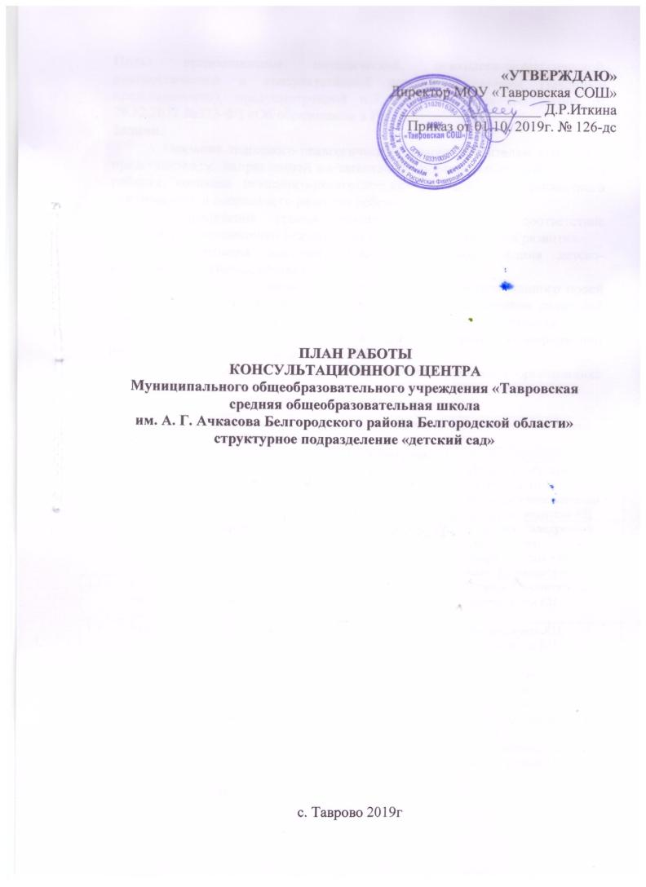
Цель: предоставление методической, психолого-педагогической, диагностической и консультативной помощи родителям (законным представителям), предусмотренной п.3 ст.64 Федерального закона от 29.12.2012 №273-ФЗ «Об образовании в РФ».
Задачи:
- Оказание психолого-педагогической помощи родителям (законным представителям, направленной на выявление потенциальных возможностей ребенка, создание психолого-педагогических условий для гармоничного психического и социального развития ребенка.
- Определение уровня развития ребенка, его соответствие нормативным показателям ведущих для данного возраста линий развития.
- Организация психолого-педагогического обследования детско-родительского взаимодействия.
- Создание необходимого информационного и мотивационного полей ранней психолого-педагогической помощи, активное включение родителей (законных представителей) в целенаправленный развивающей процесс.
- Представление родителям (законным представителям) информации по вопросам развития и воспитания ребенка.
- Формирование предпосылок для обучения ребенка в организациях дошкольного образования.
№  п/п | Направления и  содержание деятельности | Сроки | Ответственный
1. Организационная деятельность
1.1. | Утверждение графика работы КЦ | сентябрь 2019г. | Директор, заведующий структурного подразделения «детский сад», руководитель КЦ.
1.2. | Утверждение плана работы КЦ | сентябрь 2019г. | Директор, заведующий структурного подразделения «детский сад», руководитель КЦ
1.3. | Подбор методической литературы по запросам педагогов, родителей (законных представителей) | в течение года | Старший воспитатель, специалисты КЦ
1.4. | Разработка сценариев мероприятий (в т.ч. образовательной деятельности) для детей и их родителей, посещающих КЦ | в течение года | Руководитель КЦ, специалисты КЦ
1.5. | Подбор диагностического инструментария | в течение года | Педагог-психолог, учитель-логопед, воспитатели
1.6. | Заключение договора между МОУ «Тавровская СОШ» и родителями (законными представителями) в случае возникновения необходимости в длительном сотрудничестве для оказания помощи в КЦ, оформление согласия родителя (законного представителя) на обработку его персональных данных и персональных данных ребенка (детей) | в течение года | Директор, заведующий структурного подразделения «детский сад», руководитель КЦ
1.7. | Организация участия специалистов КЦ в обучающих мероприятиях (семинарах, вебинарах по изучению актуального опыта работы Центров) | в течение года | Заведующий структурного подразделения, старший воспитатель
1.8. | Организация материально-технического обеспечения деятельности КЦ | в течение года | Директор, заведующий структурного подразделения «детский сад».
1.9. | Обсуждение итогов работы Консультационного центра на базе структурного подразделения «детский сад» | май | Руководитель  КЦ
2. Информационная деятельность
2.1. | Обновление банка данных: | в течение года | Старший воспитатель
 | - о педагогических работниках (стаж, образование, квалификация)
 | - актуального педагогического опыта
 | - курсовой переподготовке
2.2. | Информирование педагогического коллектива о приказах, распоряжениях и других документах вышестоящих организаций по вопросам деятельности Консультационного пункта. | по мере поступления материалов | Заведующий структурного подразделения «детский сад»,  старший воспитатель
2.3. | Информация о деятельности Консультационного пункта на сайте МОУ «Тавровская СОШ» | в течение года | Руководитель  КЦ
2.4. | Информирование родителей о деятельности Консультационного центра | в течение года | Директор, заведующий структурного подразделения «детский сад»,  старший воспитатель, специалисты
3. Научно-методическая деятельность
3.1. | Индивидуальное консультирование родителей (законных представителей) по актуальным проблемам обучения, воспитания и развития детей дошкольного возраста | в течение года | Специалисты КЦ
3.4. | Организация и проведение консультаций, разработка методических рекомендаций, информационных буклетов по актуальным проблемам обучения, воспитания и развития детей дошкольного возраста:  - «Профилактика плоскостопия у детей дошкольного возраста»  (консультация);  - Играем вместе (консультация);  - Как отучить ребенка драться? (консультация)  - «Сенсорное развитие детей дошкольного возраста» (консультация);  - «Книжки-малышки» (мастер класс);  - «Профилактика заболеваний» (буклет);  - «Мой помощник на каждый день или как общаться с ребенком» (консультация, памятка);  - «Игра на детских музыкальных инструментах» (мастер-класс);  - «Хочу говорить правильно» (памятка);  - Сказкотерапия (круглый стол);  - «Правильное питание для дошкольников» (консультация);  - Адаптация ребенка к детскому саду (рекомендации);  - «Артикуляционная гимнастика – основа формирования правильного звукопроизношения у дошкольников»  (консультация);  - «Как отвечать на детские вопросы?» (информационный буклет);  - Совместная музыкальная деятельность детей и родителей (постановка сказки-минутки);  - Роль семьи в физическом воспитании ребенка (рекомендации)  - Методические рекомендации родителям «Пальчиковые игры» (тренинг);  - «Детские страхи: и причины и последствия» (буклет);  - «Игры на развитие мелкой моторики»;  - творческие способности детей и их развития (консультация);  - «Примерный комплекс упражнений артикуляционной гимнастики» (мастер класс)  - «Музыка в игре» (мастер-класс);  - «Готовность ребёнка к обучению в школе» (рекомендация)  - «Как развитие мелкой моторики рук влияет на речевое развитие?»(тренинг)  - Что дают стихи, как их читать и учить? (буклет)  - Дефицит родительской любви (памятка)  - «Музыкально-ритмические движения» (мастер-класс);  - Ребенок из Зазеркалья Что такое леворукость? Как распознать, что ребёнок- левша? (буклет)  - «Играем вместе с папой, играем вместе с мамой» (совместная игровая деятельность);  - Детские страхи (игры для избавления от страхов);  - «Методы и приемы обогащения лексического запаса у детей 2-7 лет» (консультация);  - Отдых ребенка летом (памятка)  -Изготовление атрибутики к праздникам и развлечений (мастер-класс);  - Воспитание девочек и мальчиков общее и отличное (буклет);  - «Развитие мелкой моторики» (мастер класс по изготовлению нетрадиционного оборудования из бросового материала). | в течение года  сентябрь  сентябрь  сентябрь  октябрь  октябрь  октябрь  октябрь  ноябрь  ноябрь  ноябрь  ноябрь  декабрь  декабрь  декабрь  декабрь  декабрь  январь  январь  январь  январь  январь  февраль  февраль  февраль  март  март  март  март  апрель  апрель  апрель  май  май  май  май | Специалисты КЦ  Азимова Н.Н., старший воспитатель  Агуреева Л.Н., воспитатель  Медведева И.Н., педагог-психолог  Борзенкова Н.Н., учитель –логопед  Агуреева Л.Н., воспитатель  Азимова Н.Н.,  ст. воспитатель  Медведева И.Н., педагог-психолог  Брыжа Ю.И., музыкальный руководитель  Борзенкова Н.А., учитель- логопед  Агуреева Л.Н., воспитатель  Азимова Н.Н., старший воспитатель  Медведева И.Н., педагог-психолог  Борзенкова Н.А., учитель- логопед  Агуреева Л.Н., воспитатель  Брыжа Ю.И., музыкальный руководитель  Азимова Н.Н., старший воспитатель  Агуреева Л.Н., воспитатель  Медведева И.Н., педагог- психолог  Азимова Н.Н.,  старший воспитатель  Брыжа Ю.И., музыкальный руководитель  Борзенкова Н.А., учитель- логопед  Брыжа Ю.И., музыкальный руководитель  Медведева И.Н., педагог- психолог  Борзенкова Н.А., учитель- логопед  Агуреева Л.Н., воспитатель  Медведева И.Н., педагог- психолог  Брыжа Ю.И., музыкальный руководитель  Борзенкова Н.А., учитель- логопед  Брыжа Ю.И., музыкальный руководитель  Азимова Н.Н., старший воспитатель  Борзенкова Н.А., учитель- логопед  Азимова Н.Н., старший воспитатель  Брыжа Ю.И., музыкальный руководитель  Медведева И.Н., педагог- психолог  Борзенкова Н.А., учитель- логопед
3.5. | Разработка, экспертиза и издание методических материалов по реализации модели психолого-педагогического сопровождения семей в структурном подразделении «детский сад» в рамках Консультационного центра | В течение года | Специалисты КЦ
4. Экспертно-аналитическая деятельность
4.1. | Диагностика по определению уровня развития ребенка для оказания актуальной помощи родителям. | по запросам и с согласия родителей (законных представителей) | Специалисты КЦ
4.2. | Анкетирование  родителей (выявление факторов риска в развитии ребёнка) | по запросам родителей | Специалисты КЦ
4.3. | Подготовка и предоставление отчета о деятельности Консультационного центра в Управление образования администрации Белгородского района | ежемесячно в срок до 5 числа месяца, следующего за отчетным периодом, на электронный адрес: pmpk31@rambler.ru | Руководитель  КЦ

